Тема: Розробка власних контейнерів. Ітератори.

**Мета:** Набуття навичок розробки власних контейнерів. Використання ітераторів.

**1 ВИМОГИ  
1.1 Розробник**

Інформація про розробника:

- Когутенко Олександр Олексійович;

- КІТ-119Д;

- 11 варіант.

**1.2 Загальне завдання**

1. Розробити клас-контейнер, що [ітерується](http://docs.oracle.com/javase/8/docs/api/java/lang/Iterable.html) для збереження початкових даних [завдання л.р. №3](https://oop-khpi.gitlab.io/%D0%B7%D0%B0%D0%B2%D0%B4%D0%B0%D0%BD%D0%BD%D1%8F/task03/" \l "_4) у вигляді **масиву рядків** з можливістю додавання, видалення і зміни елементів.

2. В контейнері реалізувати та продемонструвати наступні методи:

* String toString() повертає вміст контейнера у вигляді рядка;
* void add(String string) додає вказаний елемент до кінця контейнеру;
* void clear() видаляє всі елементи з контейнеру;
* boolean remove(String string) видаляє перший випадок вказаного елемента з контейнера;
* Object[] toArray() повертає масив, що містить всі елементи у контейнері;
* int size() повертає кількість елементів у контейнері;
* boolean contains(String string) повертає true, якщо контейнер містить вказаний елемент;
* boolean containsAll(Container container) повертає true, якщо контейнер містить всі елементи з зазначеного у параметрах;
* public Iterator<String> iterator() повертає ітератор відповідно до [Interface Iterable](http://docs.oracle.com/javase/8/docs/api/java/lang/Iterable.html).

3.В класі ітератора відповідно до [Interface Iterator](http://docs.oracle.com/javase/8/docs/api/java/util/Iterator.html) реалізувати методи:

* public boolean hasNext();
* public String next();
* public void remove().

1. Продемонструвати роботу ітератора за допомогою циклів while и for each.
2. Забороняється використання контейнерів (колекцій) і алгоритмів з [Java Collections Framework](https://docs.oracle.com/javase/8/docs/technotes/guides/collections/).

2 ОПИС ПРОГРАМИ

2.1 Засоби ООП

Використовуеться наслідування, інтерфейс, поліморфізм.

2.2 Ієрархія та структура класів

Використовую 6 классів: Array, ArrayIterator, HelperClass, InteractiveConsole, Main, SaveArray.

Array використовую як інтерфейс для класу контейнеру.

ArrayIterator використовую як особисту реалізацію ітератора.

HelperClass допоміжний класс для розрахунків.

InteractiveConsole клас для налагодженого спілкування програми з користувачем.

Main клас який має точку входу у програму.

SaveArray клас контейнер який має все необхідні методи маніпулятори.

2.3 Важливі фрагменти програми

package ua.khpi.oop.kogutenko05;  
  
  
import java.util.Iterator;  
  
*/\*\*  
 \* The interface Array.  
 \*  
 \** ***@param*** <*E*> *the type parameter  
 \*/*public interface Array<E> extends Iterable<E>{  
  
 */\*\*  
 \* повертае елемент за заданим індексом.  
 \*  
 \** ***@param*** *index the index  
 \** ***@return*** *e  
 \** ***@throws*** *Exception the exception  
 \*/* E get(int index) throws Exception;  
  
 */\*\*  
 \* повертає вміст контейнера у вигляді рядка;  
 \*  
 \** ***@return*** *\*/* String toString();  
  
 */\*\*  
 \* додає вказаний елемент до кінця контейнеру;  
 \*  
 \** ***@param*** *el the el  
 \*/* void add(E el);  
  
 */\*\*  
 \* видаляє всі елементи з контейнеру;  
 \*/* void clear();  
  
 */\*\*  
 \* видаляє перший випадок вказаного елемента з контейнера;  
 \*  
 \** ***@param*** *index the el  
 \** ***@return*** *\*/* boolean remove(int index);  
  
 */\*\*  
 \* повертає масив, що містить всі елементи у контейнері;  
 \*  
 \** ***@return*** *the e [ ]  
 \*/* E[] toArray();  
  
 */\*\*  
 \* повертає кількість елементів у контейнері;  
 \*  
 \** ***@return*** *the int  
 \*/* int size();  
  
 */\*\*  
 \* повертає true, якщо контейнер містить вказаний елемент;  
 \*  
 \** ***@param*** *el the el  
 \** ***@return*** *the boolean  
 \*/* boolean contains(E el);  
  
 */\*\*  
 \* повертає true, якщо контейнер містить всі елементи з зазначеного у параметрах;  
 \*  
 \** ***@param*** *el the el  
 \** ***@return*** *the boolean  
 \*/* boolean containsAll(E[] el);  
  
 */\*\*  
 \* повертає ітератор відповідно до Interface Iterable.  
 \** ***@return*** *\*/* public Iterator<E> iterator();  
}

package ua.khpi.oop.kogutenko05;  
  
import java.io.Serializable;  
import java.util.ArrayList;  
import java.util.ConcurrentModificationException;  
import java.util.Iterator;  
import java.util.NoSuchElementException;  
  
*/\*\*  
 \* Итератор для массива  
 \*  
 \** ***@param*** <*E*> *the type parameter  
 \*/*public class ArrayIterator<E> implements Iterator<E>/\*, Serializable, Array<E>\*/{  
 private int index = 0;  
 */\*\*  
 \* The Values.  
 \*/* E[] values;  
  
 */\*\*  
 \* Instantiates a new Array iterator.  
 \*  
 \** ***@param*** *values the values  
 \*/* ArrayIterator(E[] values)  
 {  
 this.values = values;  
 }  
  
 @Override  
 public boolean hasNext() {  
 return index < values.length;  
 }  
  
 @Override  
 public E next() {  
 return values[index++];  
 }  
  
 @Override  
 public void remove() {  
 throw new UnsupportedOperationException("Cannot remove item from array.");  
 }  
}

package ua.khpi.oop.kogutenko05;  
  
import java.util.Scanner;  
  
*/\*\*  
 \* The type Interactive console.  
 \*/*public class InteractiveConsole  
{  
 */\*\*  
 \* Start console.  
 \*/* public void startConsole() {  
 boolean check = true, checkHelpLine = true;  
 String input, nikname;  
 HelperClass helper = new HelperClass();  
 Scanner scanner = new Scanner(System.*in*);  
 try {  
 System.*out*.print("Input your nikname: ");  
 nikname = scanner.nextLine();  
 while (check) {  
 if (checkHelpLine) {  
 System.*out*.println("Hello, my name is Alex Kogutenko\n"  
 + "I am from Ukrain and studing at NTU \"KHPI\"\n"  
 + "This is a test console-project with a debug programs.\n"  
 + "Such commands are present so far:\n"  
 + "\t-h | -help \t-\t command for summary information about other commands (important to remmember!)\n"  
 + "\t-d | -debug \t-\t file debugger command\n"  
 + "\tchtext \t-\t changed the text as in the past lab work (lab work 3)\n"  
 + "\tshow \t-\t show reserved array.\n"  
 + "\tedit \t-\t edit reserved array.\n"  
 + "\texit \t-\t exit form program\n");  
 checkHelpLine = false;  
 }  
 System.*out*.print(nikname + "@" + nikname + ": ");  
 input = scanner.nextLine();  
 switch (input) {  
 case " ": {  
 break;  
 }  
 case "-h": {  
 helper.printHelpInfo();  
 break;  
 }  
 case "-help": {  
 helper.printHelpInfo();  
 break;  
 }  
 case "-d": {  
 helper.printDebuggerInHelper();  
 break;  
 }  
 case "-debug": {  
 helper.printDebuggerInHelper();  
 break;  
 }  
 case "chtext": {  
 helper.changedText();  
 break;  
 }  
 case "show": {  
 helper.printSaves();  
 break;  
 }  
 case "edit": {  
 helper.edit();  
 break;  
 }  
 case "exit": {  
 check = false;  
 break;  
 }  
 default: {  
 System.*out*.println("(" + input + ") I don't know this command :(");  
 break;  
 }  
 }  
 }  
 System.*out*.println("GOOD BEY!!!");  
 } catch (Exception e) {  
 System.*out*.println(e);  
 check = false;  
 }  
 }  
}

package ua.khpi.oop.kogutenko05;  
import java.util.Iterator;  
  
  
*/\*\*  
 \* The type Save array.  
 \*  
 \** ***@param*** <*E*> *the type parameter  
 \*/*public class SaveArray<E extends Object> implements Array<E>{  
  
 private E[] arrayData;  
 //private ;  
  
 */\*\*  
 \* Instantiates a new Save array.  
 \*/* public SaveArray()  
 {  
 arrayData = (E[]) new Object[0];  
 }  
  
 @Override  
 public void add(E el) {  
 try  
 {  
 E[] temp = arrayData;  
 arrayData = (E[]) new Object[temp.length + 1];  
 System.*arraycopy*(temp, 0 , arrayData, 0, temp.length);  
 arrayData[arrayData.length - 1] = el;  
 }  
 catch (ClassCastException ex)  
 {  
 ex.printStackTrace();  
 }  
 }  
  
 @Override  
 public void clear() {  
 while (size() > 1) {  
 remove(size()-1);  
 }  
 arrayData = (E[]) new Object[0];  
 }  
  
 private int findIndexOfElement(E el)  
 {  
 int index = 0;  
 if(size() > 0) {  
 /\*for(E elem : arrayData)  
 {  
 if(elem == el)  
 {  
 return index;  
 }  
 index++;  
 }\*/  
 for(;index < size(); index++) {  
 System.*out*.println("-" + arrayData[index] + "---" + el.toString() + "-");  
 if(arrayData[index] == el) {  
 return index;  
 }  
 }  
 return -1;  
 }  
 else if (size() == 0) {  
 return index;  
 }  
 else {  
 return -1;  
 }  
 }  
  
 @Override  
 public boolean remove(int index) {  
 //int index = findIndexOfElement(el);  
 try {  
 if (index == 0 && size() > 1) {  
 E[] temp = arrayData;  
 arrayData = (E[]) new Object[temp.length - 1];  
 System.*arraycopy*(temp, 1, arrayData, 0, temp.length - 1);  
 return true;  
 }  
 else if (index == 0 && size() == 1) {  
 arrayData = (E[]) new Object[0];  
 return true;  
 }  
 else if (index > 0 && size() == 0) {  
 return false;  
 }  
 else if (index > 0 && size() > 0) {  
 E[] temp = arrayData;  
 arrayData = (E[]) new Object[temp.length - 1];  
 System.*arraycopy*(temp, 0, arrayData, 0, index);  
 int amountElemAfterIndex = temp.length - index - 1;  
 System.*arraycopy*(temp, index + 1, arrayData, index, amountElemAfterIndex);  
 return true;  
 }  
 else {  
 return false;  
 }  
 }  
 catch(ClassCastException ex){  
 ex.printStackTrace();  
 }  
 return false;  
 }  
  
 @Override  
 public E[] toArray() {  
 return null;  
 }  
  
 @Override  
 public int size() {  
 return arrayData.length;  
 }  
  
 @Override  
 public boolean contains(E elem) {  
 if(size() == 0)  
 {  
 return arrayData[0] == elem;  
 }else if(size() > 0)  
 {  
 for(E el : arrayData)  
 {  
 if(el == elem) return true;  
 }  
 return false;  
 }  
 return false;  
 }  
  
 private int sumInteger(int[] arr)  
 {  
 int sum = 0;  
 for(int i = 0;i < arr.length;sum+=arr[i++]);  
 return sum;  
 }  
 @Override  
 public boolean containsAll(E[] arr) {  
 if(size() == 0 && arr.length == 0)  
 {  
 return arrayData[0] == arr[0];  
 }else if(size() > 0 && arr.length == 0)  
 {  
 for(E el : arrayData)  
 {  
 if(el == arr[0]) return true;  
 }  
 return false;  
 }else if(size() > 0 && arr.length > 0)  
 {  
 int check[] = new int[arr.length];  
 int lenCheck = arr.length - 1;  
 //for(int i = 0, k = 0; i < lenCheck; check[i] = k, i++);  
 try  
 {  
 for(E el : arr)  
 {  
 check[lenCheck--] = contains(el) ? 1 : 0;  
 }  
 if(sumInteger(check) == arr.length)  
 {  
 return true;  
 } else {  
 return false;  
 }  
 }catch(ArrayIndexOutOfBoundsException ex)  
 {  
 ex.printStackTrace();  
 }  
  
 }else if(size() == 0 && arr.length > 0)  
 {  
 for(E el : arr)  
 {  
 if(el == arrayData[0]) return true;  
 }  
 return false;  
 }  
 return false;  
 }  
  
 @Override  
 public String toString()  
 {  
 String out = "size of reserved array is " + size() + "\n Content:\n";  
 if(size() == 0)  
 {  
 out += "Array is empty";  
 }else{  
 int i = 1;  
 for(E el : arrayData)  
 {  
 out = out + i++ + " : " + (String)el + "\n";  
 }  
 }  
 return out;  
 }  
  
 public E get(int index){  
 try  
 {  
 if(index < size())  
 return arrayData[index - 1];  
 else if (index < 0 || index > size()) {  
 throw new Exception("Out of range!!!");  
 }  
 }catch(Exception ex)  
 {  
 ex.printStackTrace();  
 }  
 return null;  
 }  
  
  
 @Override  
 public Iterator<E> iterator() {  
 return new ArrayIterator<>(arrayData);  
 }  
}

**3 ВАРІАНТИ ВИКОРИСТАННЯ**

Програма предназначена за для розшириного використання лабороторної роботи №3 за допомогою використання параметрів перед запуском та збереженням всіх речень які змінювались.

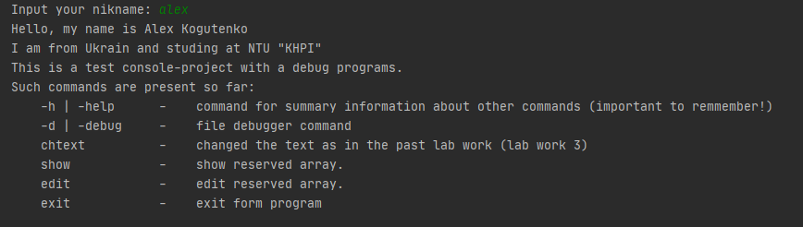

Рисунок 5.1 - початок роботи

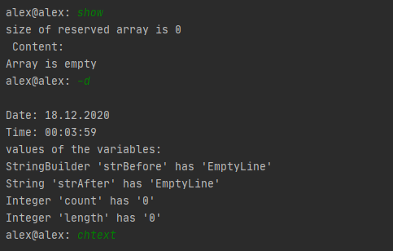

Рисунок 5.2 - робота show та -d

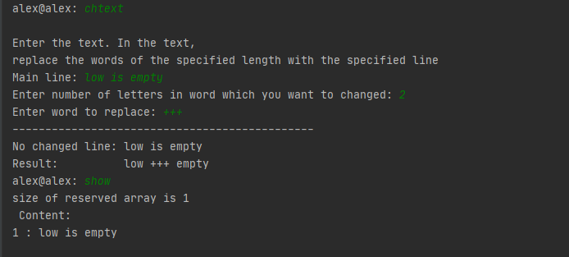

Рисунок 5.3 - робота chtext та та show після запису

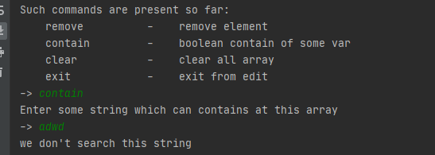

Рисунок 5.3 - робота з edit container

**ВИСНОВКИ**

Набув навичок розробки власних контейнерів та використовування ітераторів.